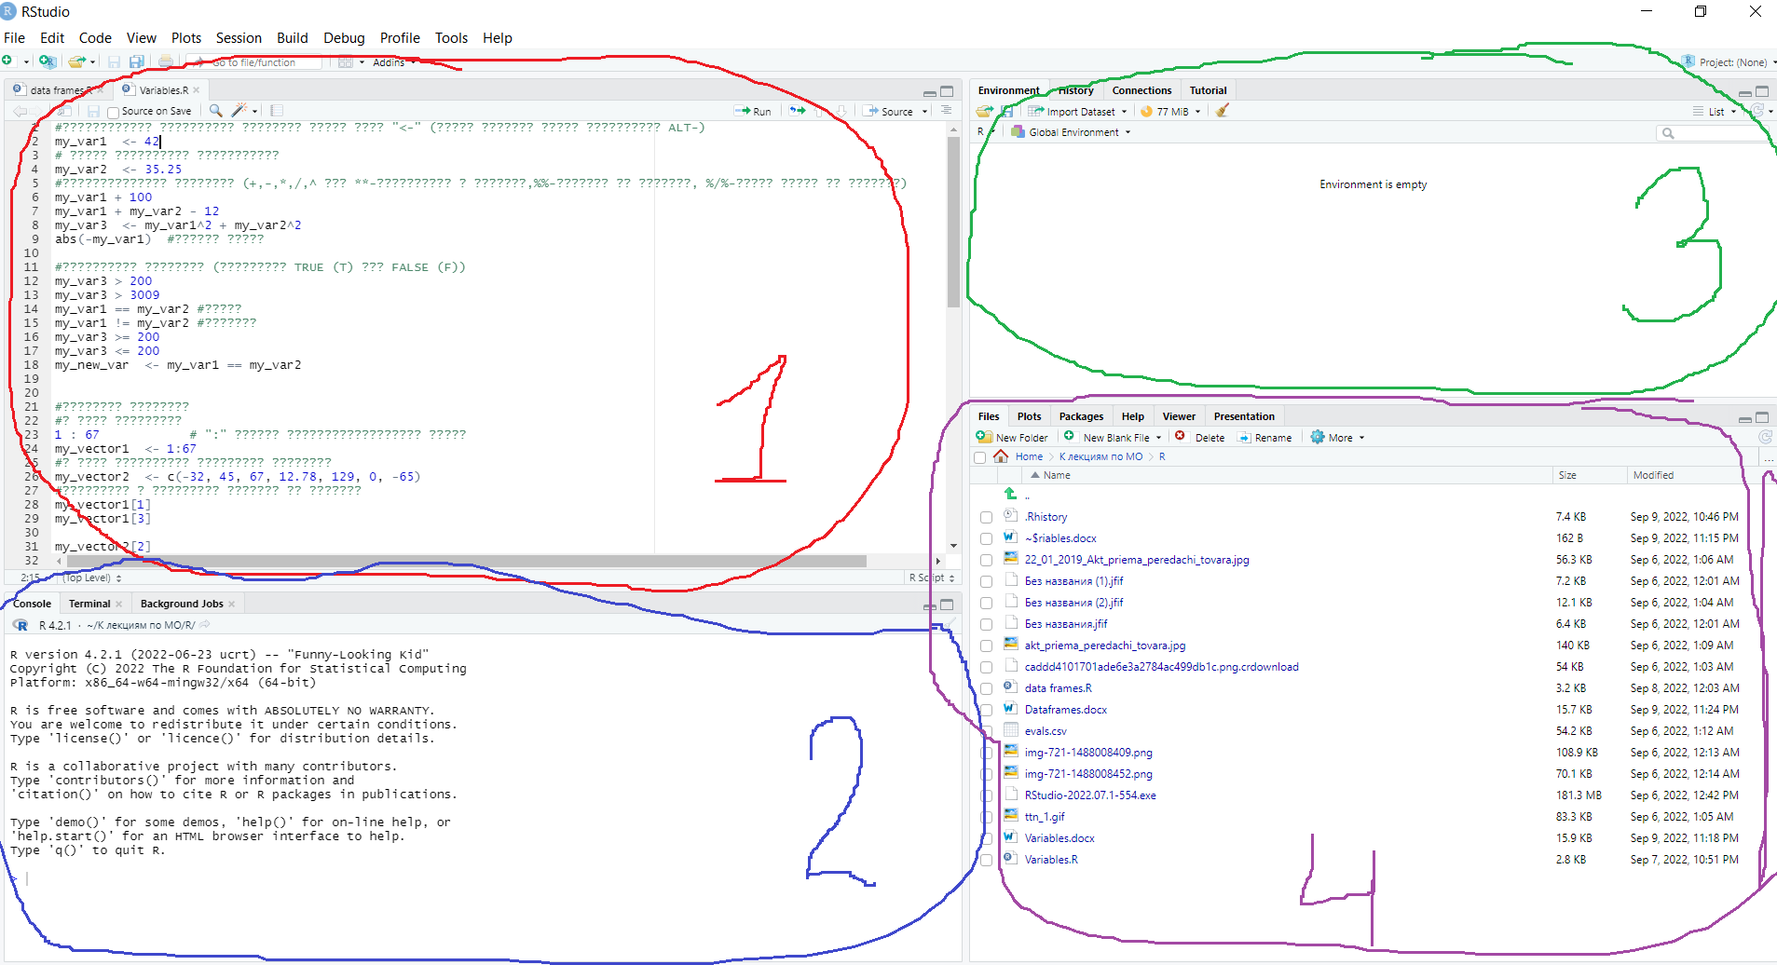

Область 1 – редактор скриптов. Программы на R называют скриптами (создаются и открываются через пункт меню File). Enter в редакторе скриптов это переход на следующую строку, а запуск кода происходит при нажатии на кнопку Run. Можно выделить фрагмент кода и запустить, иначе запустится строка, в которой находится указатель.

Область 2 – консоль команд. Здесь при нажатии на Enter происходит запуск кода в строке.

В области №3 можно просматривать переменные, функции, объекты, а также просматривать историю команд.

В области №4 располагается файловый менеджер, область вывода графиков, подключенные библиотеки и справка. Справку также можно вызвать с помощью знака «?», например, команда «?plot», набранная в консоле команд или редакторе скриптов, приведет к выводу справки по команде построения графиков plot.